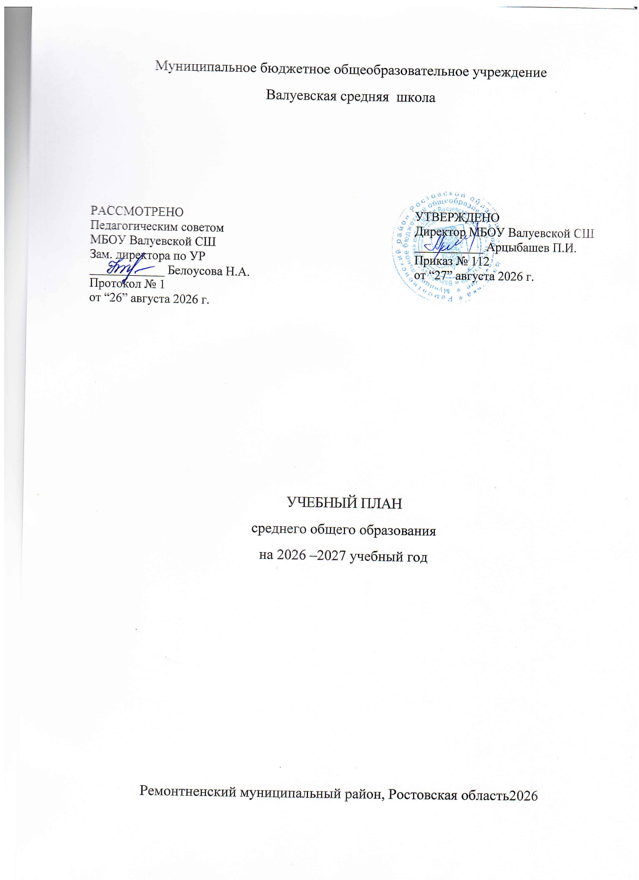

ПОЯСНИТЕЛЬНАЯ ЗАПИСКА
Учебный план среднего общего образования Муниципального бюджетного общеобразовательного учреждения Валуевской средней школы(далее - учебный план) для 10-11 классов, реализующих основную образовательную программу среднего общего образования, соответствующую ФГОС СОО (Приказ Министерства просвещения Российской Федерации от 17.05.2012 № 413 «Об утверждении федерального государственный образовательного стандарта среднего общего образования»), фиксирует общий объём нагрузки, максимальный объём аудиторной нагрузки обучающихся, определяет перечень, последовательность и распределение по периодам обучения учебных предметов, курсов, дисциплин (модулей), практики, иных видов учебной деятельности.
Учебный план является частью образовательной программы Муниципальное бюджетное общеобразовательное учреждение Валуевская средняя школа, разработанной в соответствии с ФГОС среднего общего образования и с федеральной образовательной программой среднего общего образования, и обеспечивает выполнение санитарно-эпидемиологических требований СП 2.4.3648-20 и гигиенических нормативов и требований СанПиН 1.2.3685-21.
Учебный год в Муниципальном бюджетном общеобразовательном учреждении Валуевской средней школе начинается 01.09.2026 и заканчивается 26.05.2027.
Продолжительность учебного года среднего общего образования составляет 34 учебные недели.
Учебные занятия для учащихся 10-11 классов проводятся по 5-ти дневной учебной неделе.
Максимальный объем аудиторной нагрузки обучающихся в неделю составляет в 10 классе – 34 часа, в 11 классе – 34 часа. .
Продолжительность урока (академический час) составляет 40 минут.
Учебный план состоит из двух частей — обязательной части и части, формируемой участниками образовательных отношений. Обязательная часть учебного плана определяет состав обязательных учебных.
Часть учебного плана, формируемая участниками образовательных отношений, обеспечивает реализацию индивидуальных потребностей обучающихся. Время, отводимое на данную часть учебного плана внутри максимально допустимой недельной нагрузки обучающихся, может быть использовано: на проведение учебных занятий, обеспечивающих различные интересы обучающихся.
В Муниципальном бюджетном общеобразовательном учреждении Валуевской средней школе языком обучения является русский язык.
По заявлению родителей (законных представителей) несовершеннолетних обучающихся осуществляется изучение родного языка на русском языке.
В Муниципальном бюджетном общеобразовательном учреждении Валуевской средней школе реализуется универсальный профиль.
Промежуточная аттестация – процедура, проводимая с целью оценки качества освоения обучающимися части содержания (полугодовое оценивание).
Промежуточнаяаттестацияза полугодие и годовая аттестация обучающихся осуществляется в соответствии с календарным учебным графиком.
Все предметы обязательной части учебного плана оцениваются по полугодиям. Предметы из части, формируемой участниками образовательных отношений, оцениваются в соответствии локальным нормативным актом, регламентирующим формы, периодичность и порядок текущего контроля успеваемости и промежуточной аттестации обучающихся.
Промежуточная аттестация проходит на последней учебной неделе полугодия. Формы и порядок проведения промежуточной аттестации определяются локальным нормативным актом, регламентирующим формы, периодичность и порядок текущего контроля успеваемости и промежуточной аттестации обучающихся Муниципального бюджетного общеобразовательного учреждения Валуевской средней школы.
Освоение основной образовательной программысреднего общего образования завершается государственной итоговой аттестацией.
Нормативный срок освоения основной образовательной программы среднего общего образования составляет 2 года.

УЧЕБНЫЙ ПЛАН

Учебный предмет/курс | Количество часов в неделю
Учебный предмет/курс | 10 | 11
Обязательная часть
Русский язык  Литература | 2 | 2
Русский язык  Литература | 5 | 5
Родной язык  Родная литература | 0 | 0
Родной язык  Родная литература | 0 | 0
Иностранный язык (немецкий) | 3 | 3
Алгебра  Геометрия  Вероятность и статистика  Информатика | 4 | 4
Алгебра  Геометрия  Вероятность и статистика  Информатика | 3 | 3
Алгебра  Геометрия  Вероятность и статистика  Информатика | 1 | 1
Алгебра  Геометрия  Вероятность и статистика  Информатика | 1 | 1
История  Обществознание  География | 2 | 2
История  Обществознание  География | 2 | 1
История  Обществознание  География | 1 | 1
Физика  Химия  Биология | 2 | 2
Физика  Химия  Биология | 1 | 1
Физика  Химия  Биология | 1 | 1
Физическая культура | 3 | 3
Основы безопасности и защиты Родины | 1 | 1
Индивидуальный проект | 1 | 0
Итого | 33 | 31
Часть, формируемая участниками образовательных отношений
Наименование учебного курса
Родной язык (русский) | 1 | 1
Обществознание | 0 | 1
Индивидуальный проект | 0 | 1
Итого | 1 | 3
ИТОГО недельная нагрузка | 34 | 34
Количество учебных недель | 34 | 34
Всего часов в год | 1156 | 1156
План внеурочной деятельности (недельный)
Муниципальное бюджетное общеобразовательное учреждение Валуевская средняя школа
Учебные курсы | Количество часов в неделю
Учебные курсы | 10 | 11
Разговоры о важном | 1 | 1
История Ремонтненского района | 1 | 1
Россия - мои горизонты | 1 | 1
Учимся писать сочинения | 1 | 1
Финансовая грамотность | 1 | 1
НВП | 1 | 0
Шахматы | 0 | 1
ИТОГО недельная нагрузка | 6 | 6

